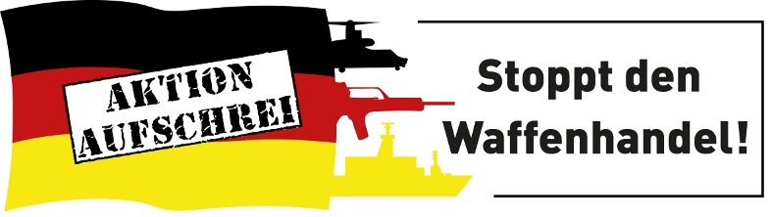
Evaluation – Fragebogen für Engagierte
Was war besonders wichtig/ hilfreich/ effektiv für dein Engagement?
 | Sehr gut Sehr schlecht
 | 1 | 2 | 3 | 4 | 5 | 6
Austausch im Trägerkreis
Aktionen der eigenen Organisation
Politische Analysen der Koordinatorin
Infos über Email Verteiler
Material wie Plakate, Aufkleber, etc.
Kunstaktionen
Infos auf der Webseite
Relaunch der Webseite
Social Media
Twitter
Facebook
Instagram
Lobbyarbeit in Berlin im Bundestagswahlkampf
Persönliche Bewertung der Kampagnenarbeit
 | Sehr gut Sehr schlecht
 | 1 | 2 | 3 | 4 | 5 | 6
A) Aktionen
B) Erreichte politische Veränderung
C) Aktivitäten der eigenen Organisation
D) Material der Kampagne
E) Information

F) was war der größte Erfolg?

G) Was muss anders werden?

H) Was wirst du persönlich neu machen?

I) Erwartungen an die Koordination und die Sprecher:innen

